Compte rendu : TP4 Socket (partie 2)

Auteur : PELLETIER Sébastien M1 Info TP1b

Programmation

Les solutions à ma connaissances pour rendre un serveur multi-client sont :
- Select (On vérifie à chaque itération si le socket à été modifier en lecture ou écriture pour agir sur celui-çi)
- Multi-processus / threading ( Le principe est de traiter chaque client dans une autre exécution parallèle du programme que ce soit via un fork ou un thread )

Voici un version modifier de echoserveur.c en multi-client, j’utilise ici un fork() pour executer la fonction « echo » qui traite toutes les demandes du client. Le traitement des demandes s’exécutent seulement dans le processus fils ( fork() == 0 ) quand le client coupe la connection, le fils sort de la boucle ( break ) et se termine.

La seule modification consiste à l’ajout du contenu en sélection dans la boucle while principale.

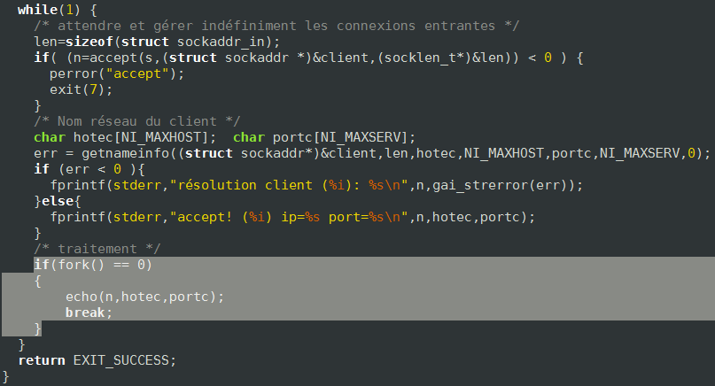

Voici une capture de wireshark après que deux clients se soit connectés au serveur multi-client fork :

Capture d’écrant wireshark :

Pour la version multi-client et mono-processus j’ai choisi d’utiliser la fonction select en C. Pour faire cela j’ai modifié la fonction echo initialement codé pour ne traiter une seule « requête » du client. j’ai aussi créé une structure Client contenant le socket d’un client ainsi que le port et l’ip de celui-ci en tant que char * pour plus de simplicité. Chaque client est ajouté à une liste de Client quand il se connecte.
Il ne reste plus qu’à vérifier dans l’ordre, le socket serveur pour vérifier si un nouveau client se connecte puis chaque client pour vérifier s’il envoient des données au serveur.

